PONTIFÍCIA UNIVERSIDADE CATÓLICA DE MINAS GERAIS

Instituto de Ciências Exatas e Informática

Análises e Desenvolvimento de Sistemas

Bernardo Morais

Caio Augusto De Carvalho Rosa

Israel Cunha Da Silva

Leonardo Júnio De Paula

Mario Jose Copertino Filho

Sara Cristina Gilberto Pereira

Thais De Lima Figueiredo

**APLICAÇÃO WEB – CRIAÇÃO DE CURRÍCULO PROFISSIONAL**

Belo Horizonte

2023

Bernardo Morais

Caio Augusto De Carvalho Rosa

Israel Cunha Da Silva

Leonardo Júnio De Paula

Mario Jose Copertino Filho

Sara Cristina Gilberto Pereira

Thais De Lima Figueiredo

**APLICAÇÃO WEB – CRIAÇÃO DE CURRÍCULO PROFISSIONAL**

Apresentação do Projeto de aplicação front-end ao curso de graduação em Análises e Desenvolvimento de Software da Pontifícia Universidade Católica de Minas Gerais como requisito parcial para finalização do Eixo 1 para obtenção de título de Tecnólogo em Análise e Desenvolvimento de Sistemas.

Orientador: Professora Nathália Assis Valentim

Belo Horizonte

2023

1. **Documentação do contexto**

Com o aumento da competitividade no mercado de trabalho, é preciso encontrar meios de se sobressair e assim poder competir para melhores oportunidades, de acordo com sites especializados em oferta de vagas e Recursos Humanos, como Linkedin.com, RHPortal.com.br, Vagas.com.br, Jobseeker.com, Catho.com.br, Portalpos.com.br, entre outros, uma das formas de se destacar é o currículo profissional.

Conforme podemos encontrar em uma rápida pesquisa no Google.com, a grande maioria desses sites especializados aponta os erros ao elaborar um currículo profissional, um dos principais problemas é a falta de conhecimento na hora de montar o currículo pessoal. Entre os erros mais comuns estão “informações desnecessárias, falta de dados pessoais, descrever o objetivo de forma errada...” (Catho.com.br) ou mesmo colocando o conteúdo certo, porém em uma formatação que dificulta a leitura ou que acabe desmotivando o contratante por não ter uma aparência boa e com fácil acesso as informações do candidato, como descrito no site da Folhadirigida.com.br.

Pensando nisso, é de grande importância existir um local onde qualquer pessoa consiga criar um currículo apresentável e com conteúdo relevante sem custos e acessível a todos.

**Problema**

Trabalhadores que estão em busca de um emprego ou mesmo reingressar no mercado de trabalho encontram dificuldades em criar um currículo profissional bem elaborado, contendo ao mesmo tempo as informações necessárias e com layout atraente e funcional para o recrutador.

**Objetivo**

Este projeto tentar resolver a necessidades de vários trabalhadores que estão ingressando/reingressando ao mercado de trabalho ou procurando trocar de empresa. O projeto visa ajudar essas pessoas a criarem um CV de forma fácil, intuitiva e acessível.

O objetivo desse projeto é criar uma aplicação WEB que possua as ferramentas necessárias para pessoas com ou sem experiência em computação, possam criar seu CV, baixar, imprimir ou mesmo enviar por e-mail.

**Objetivos específicos:**

* Criação de CV para impressão ou download do arquivo;
* Orientação quanto aos pontos importantes para se ter em um CV;
* Criação de um CV com layout clean, mas com o conteúdo importante para se candidatar a vagas de emprego.

**Justificativa**

O currículo é o primeiro contato da empresa/recrutador com o candidato, e segundo a exame.com, “se há problemas com esse documento básico, até mesmo um bom profissional pode ser desqualificado para uma entrevista.”

Os maiores erros apontados pelos especialistas são: falta ou excesso de dados pessoais, tamanho, formatação muito criativa, entre outros.

**Público-alvo**

Pessoas que se enquadram no perfil, mulheres e homens entre 18 e 65 anos ou mais, que buscam emprego ou mudança de empresa, e que precisam remodelar ou fazer seu CV.

1. **Especificação do projeto**

Os pontos mais relevantes foram observados no nosso dia a dia, como trabalhadores ou recrutadores, sempre nos deparamos com alguns desses problemas.

**Personas**

|  |  |  |
| --- | --- | --- |
|  | **Fernanda Soares Brandão** | |
| **Idade**: 36  **Ocupação**: Agrónoma, trabalho em uma grande empresa de biotecnologia, faço pesquisas e análises de diversas culturas no país. | Aplicativos:   * Instagram * Flip board * Signal |
| Motivações   * Curiosa * Oportunidades * Amigos | Frustrações   * .... * .... * …. | Hobbies, História   * Leitura * Passear na praia |

|  |  |  |
| --- | --- | --- |
|  | **Gustavo Montreal** | |
| **Idade**: 38  **Ocupação**: Auditor, colaborador de uma multinacional de auditoria, responsável por fiscalizar empresas de médio e grande porte. | Aplicativos:   * Facebook * LinkedIn * Twitter |
| Motivações   * Família * Conhecimento * Mudança de área | Frustrações   * .... * …. * …. | Hobbies, História   * Jogos * Futebol |

|  |  |  |
| --- | --- | --- |
|  | **Pedro Amorim** | |
| **Idade**: 32  **Ocupação**: Analista de recursos humanos, responsável pelo setor de RH de um hospital particular | Aplicativos:   * Instagram * WhatsApp * LinkedIn |
| Motivações   * Música * Harmonia * Paz | Frustrações   * …. * …. * …. | Hobbies, História   * Leitura * Música * Trilhas |

|  |  |  |
| --- | --- | --- |
|  | **Maria Fonseca** | |
| **Idade**: 55 Anos  **Ocupação**: Dona de uma grande empresa Nacional de serviços gerais. | Aplicativos:   * Facebook * LinkedIn * Instagram * Facebook |
| Motivações   * Família * Lazer * Estabilidade | Frustrações   * .... * …. * …. * …. | Hobbies, História   * leitura * Estudo * Jogos de tabuleiro |

|  |  |  |
| --- | --- | --- |
| G1 - Confira dicas para que as fotos 3x4 tenham um ótimo resultado -  notícias em Sorocaba e Jundiaí | **Neusa Faria Soares** | |
| **Idade**: 35 Anos  **Ocupação**: Auxiliar de serviços gerais | Aplicativos:   * Facebook * Instagram |
| Motivações   * Família * Religião * Estabilidade | Frustrações   * Poucas oportunidades * …. * …. * …. | Hobbies, História   * Não possui |

|  |  |  |
| --- | --- | --- |
|  | **Márcio Figueiredo** | |
| **Idade**: 48 Anos  **Ocupação**: Auxiliar de contabilidade | Aplicativos:   * Facebook |
| Motivações   * Família | Frustrações   * Dificuldade em reingressar no mercado de trabalho | Hobbies, História   * Jardinagem |

**Histórias de Usuários**

Após identificar as necessidades das personas identificadas para o projeto, registramos as seguintes histórias de usuários.

|  |  |  |
| --- | --- | --- |
| **Eu como … [PERSONA]** | **… quero/desejo …  [O QUE]** | **… para ....**  **[POR QUE]** |
| Fernanda Soares Brandão | Receber indicações de vagas mais alinhadas com o meu CV | Facilitaria na hora de procurar vagas em áreas, na qual, desejo atuar |
| Gustavo Montreal | Colocar apenas o necessário e o que for relevante | Um CV mais objetivo sem desvio e direto, pode ajudar na escolha de um candidato para uma entrevista |
| Gustavo Montreal | Ter um layout mais responsivo, apresentável e moderno | Um layout moderno e de fácil visualização e boa resposta tátil, seria um diferencial para que ao menos as pessoas experimentassem o site/app |
| Fernanda Soares Brandão | Poder receber feedbacks sobre melhorias no CV | Ajudaria na formação de ideias para melhorias em meu CV |
| Gustavo Montreal | Acessibilidade e um layout de fácil uso/entendimento | Pessoas idosas ou com necessidades especiais poderiam fazer, enviar e procurar o seu CV de forma simples, prática e rápida com a inserção de recursos voltados para esse público |
| Fernanda Soares Brandão | Personalização e arquivamento de dados | Personalizar e guardar seus dados em um único lugar, seria muito cômodo e ágil na hora de criar ou mudar coisas no CV |
| Gustavo Montreal | Atualização e portabilidade em diversos dispositivos móveis | Facilidade de acesso, pois, poderia entrar no site/app em qualquer lugar desde que tenha internet e claro atualização para melhorias de segurança nunca é demais. |
| Fernanda Soares Brandão | Um app que possa otimizar o meu tempo | Nos dias atuais tempo é tudo, se o app não oferece algum tipo de agilidade ou melhoria, será descartado |
| Pedro Amorim | Quero uma plataforma única e facilitada para coleta organização de cv | Por conta da alta demanda do setor, e dificuldade de armazenamento dos dados. |
| Pedro Amorim | Fazer modelos de cv mais práticos, objetivos e completos | Proporcionar um conforto maior no preenchimento das informações do cv |
| Pedro Amorim | Um programa para nos proporcionar opções de modelos de currículos e preenchimento prático | Ter layouts de cv parra uma possível escolha, para a facilitação do preenchimento |
| Maria Fonseca | Encontrar funcionários qualificados para o perfil da empresa | Facilita o processo de contratação, pois faz uma filtragem maior |
| Márcio Figueiredo | Reingressar ao mercado de trabalho | Muito tempo fora de atividade |
| Márcio Figueiredo | Um CV atrativo, com informações certas para me candidatar a vagas | Possuo um currículo, porém nunca tenho retorno quando me candidato |
| Maria Fonseca | Personalização de dados e armazenamento | Possibilitando atualizações de cv e seu armazenamento para alterações futuras |
| Neusa Faria Soares | Ter dicas do que escrever no CV | Para ser mais direta ao ponto |
| Pedro Amorim | Ter um acesso de qualquer lugar | Permitir o acesso de vários lugares e redução de custos |
| Neusa Faria Soares | Montar um CV para candidatar a vagas relacionadas ao meu serviço | Que seja fácil por ter pouca prática com computador |
| Maria Fonseca | Organização de CV | Apresentação de currículos, com maior, número de informações e organização |

**Requisitos do Projeto**

**Requisitos Funcionais**

|  |  |  |
| --- | --- | --- |
| **ID** | **Descrição** | **Prioridade** |
| RF-01 | A aplicação deverá permitir o download do “CV em diferentes formatos, pdf, txt...” | Alta |
| RF-02 | A aplicação deve ser capaz de salvar meus dados. | Média |
| RF-03 | A aplicação deve possuir um tópico de dicas de como montar um CV. | Baixa |
| RF-04 | A aplicação deve ter recurso de acessibilidade. | Alta |
| RF-05 | O sistema deverá aceitar a inserção de imagens. | Alta |
| RF-06 | A aplicação deve possuir layouts predefinidos e a opção de personalização. | Alta |
| RF-07 | A aplicação deve ter páginas de fácil navegação, para facilitar correções, caso seja necessário | Média |
| RF-08 | A aplicação deve ter a opção de envio do CV diretamente ao e-mail | Alta |

**Requisitos não funcionais**

|  |  |  |
| --- | --- | --- |
| **ID** | **Descrição** | **Prioridade** |
| RNF-01 | A aplicação deve responder aos comandos em menos de 1 segundo. | Alta |
| RNF-02 | A aplicação deve comportar uma total de 100 usuários simultâneos sem sofrer com instabilidades, a partir da 100ª requisição, o sistema deverá ignorá-las para não sofrer com degradações. | Alta |
| RNF-03 | A aplicação deve ser capaz de funcionar usando no máximo 25% do processador. | Alta |
| RNF-04 | A aplicação deve se recuperar de falhas em 1 segundo e ser passível de atualizações e correções em 2 ou 3 semanas. | Alta |
| RNF-05 | A aplicação deverá ser capaz de concluir a tarefa em no máximo 1 minuto. | Alta |
| RNF-06 | A aplicação deve ser leve e otimizada para máquinas mais simples. | Alta |
| RNF-07 | A aplicação deve ter um layout simples, moderno e de fácil compreensão. | Alta |
| RNF-08 | A aplicação deverá ser ágil, versátil e sem travamentos. | Alta |
| RNF-09 | A aplicação deve ser responsiva, para celular e tablet. | Média |

**Restrições**

|  |  |  |
| --- | --- | --- |
| **ID** | **Descrição** | **Prioridade** |
| RE-01 | Inicialmente a aplicação não terá banco de dados | Alta |
| RE-02 | A aplicação deve ser implementada em HTML, CSS e JavaScript. | Alta |
| RE-03 | A aplicação deve ser executável em diversas plataformas como Windows, Unix, Android e IOS. | Alta |
| RE-04 | A aplicação deverá se integrar com sistemas legado. | Média |

# **Metodologia**

Utilizaremos para o desenvolvimento do projeto, aplicações que nos auxiliam quanto a construção do protótipo do Site, e para o gerenciamento das tarefas pela equipe, integralizando todas as ações que cada membro desenvolver em um único repositório compartilhado.

## Relação de Ambientes de Trabalho

Os artefatos do projeto são desenvolvidos a partir de diversas plataformas e a relação dos ambientes com seu respectivo propósito é apresentada na tabela que se segue.

|  |  |  |
| --- | --- | --- |
| **Ambiente** | **Plataforma** | **Link de Acesso** |
| Repositório de código fonte | GitHub | <https://github.com/orgs/ICEI-PUC-Minas-PMV-ADS/teams/pmv-ads-2023-1-e1-proj-web-t3-g4> |
| Documentos do projeto | Google Drive | <https://docs.google.com/folder/d/1xE9t6zD78VnVkeOSgDfss33QWe85ogqYpx9x-tuG24> |
| Projeto de Interface e Wireframes | MarvelApp | <https://marvelapp.com/prototype/6af43e5/screen/91276406> |
| Gerenciamento do Projeto | Trello | <https://trello.com/b/BXqhd0n4/projeto-turma-4> |

## Gerenciamento do Projeto

A equipe utiliza a metodologia de aprendizado onde todos os integrantes têm as mesmas funções, estabelecendo assim um princípio de liderança e cooperação espontâneo, tornando cada membro do projeto responsável como um todo.

A equipe está organizada da seguinte maneira:

Equipe de Desenvolvimento

* Israel Cunha Da Silva
* Leonardo Júnio De Paula
* Mario Jose Copertino Filho
* Sara Cristina Gilberto Pereira
* Thais De Lima Figueiredo

Para organização e distribuição das tarefas do projeto, a equipe está utilizando o app Trello estruturado com as seguintes listas:

* **A fazer:** recebe as tarefas a serem trabalhadas e representa o Product Backlog. Todas as atividades identificadas no decorrer do projeto também devem ser incorporadas a esta lista.
* **Em Andamento:** Esta lista representa o Sprint Backlog. Este é o Sprint atual que estamos trabalhando.
* **Concluido**: nesta lista são colocadas as tarefas finalizadas e passarão pelos testes e controle de qualidade.

O quadro Kanban (Figura X) do grupo desenvolvido na ferramenta de gerenciamento de projetos está disponível através da URL <https://trello.com/b/BXqhd0n4/projeto-turma-4> e é apresentado, no estado atual.

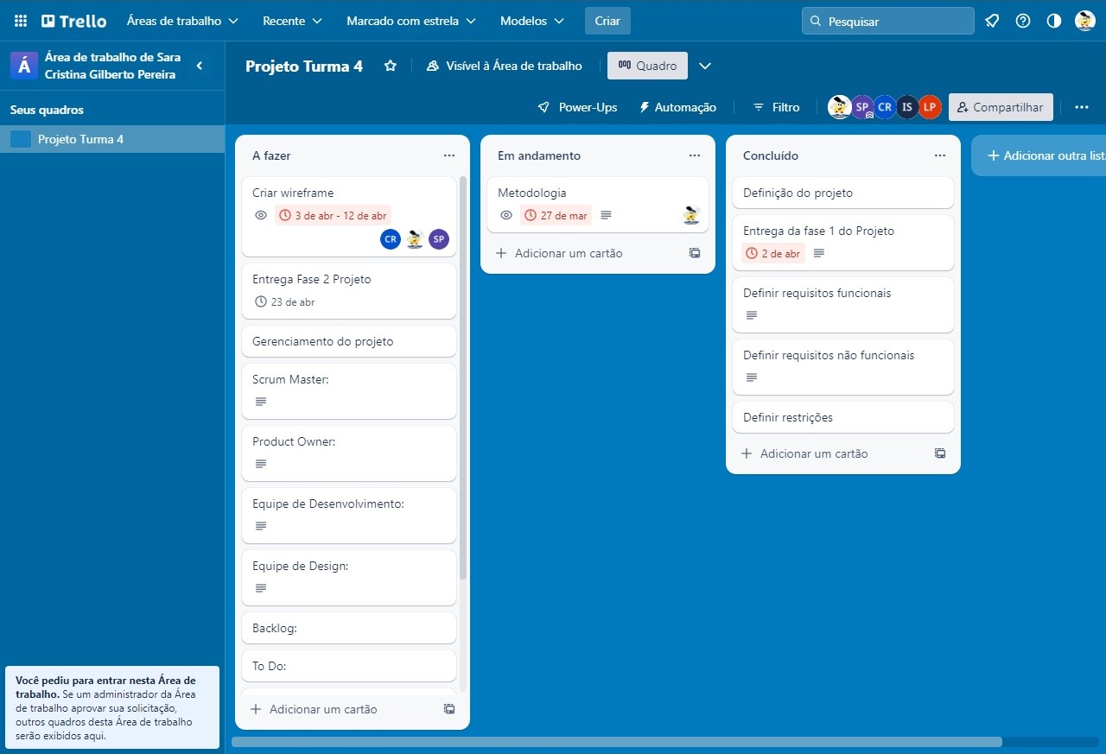

Figura X

# Projeto de Interface

Dentre as preocupações para a montagem da interface do sistema, estamos estabelecendo foco em questões como agilidade, acessibilidade e usabilidade. Desta forma, o projeto tem uma identidade visual padronizada em todas as telas que são projetadas para funcionamento em desktops e dispositivos móveis.

## Fluxo do Usuário

O diagrama apresentado na Figura X mostra o fluxo de interação do usuário pelas telas do sistema. Cada uma das telas deste fluxo é detalhada na seção de Wireframes que se segue. Para visualizar o wireframe interativo, acesse o [ambiente MarvelApp do projeto.](https://marvelapp.com/project/6688959/screen/91275767)

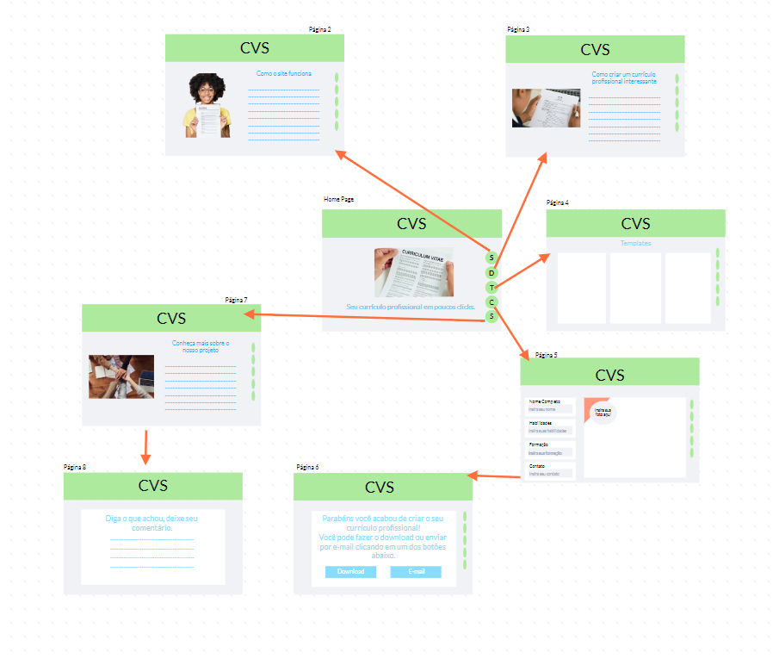

Figura X - Fluxo de telas do usuário

## Wireframes

Conforme fluxo de telas do projeto, apresentado no item anterior, as telas do sistema são apresentadas em detalhes nos itens que se seguem. As telas do sistema apresentam uma estrutura comum que é apresentada na Figura X. Nesta estrutura, existem 3 grandes blocos, descritos a seguir. São eles:

* **Cabeçalho -** local onde são dispostos elementos fixos de identidade (logo) e navegação principal do site (menu da aplicação);
* **Conteúdo -** apresenta o conteúdo da tela em questão;
* **Barra lateral** - apresenta os elementos de navegação secundária, geralmente associados aos elementos do bloco de conteúdo.

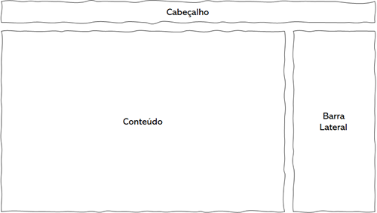

Figura X - Estrutura padrão do site

### Tela - Home-Page

A tela de home-page mostra notícias de destaque a partir da API utilizada pelo sistema.

Com base na estrutura padrão, o bloco de Conteúdo traz as notícias em destaque (imagem, título, data, fonte e resumo, ícone de compartilhamento). O bloco da Barra Lateral traz três elementos distintos:

* Componente de **pesquisa** que permite substituir o conteúdo da página com o resultado da busca solicitada pelo usuário;
* Componente de **notícias preferidas** que leva o usuário para a tela de Notícias Preferidas;
* Componente de **lista de categorias** que dá acesso às páginas de cada uma das seções disponibilizadas.

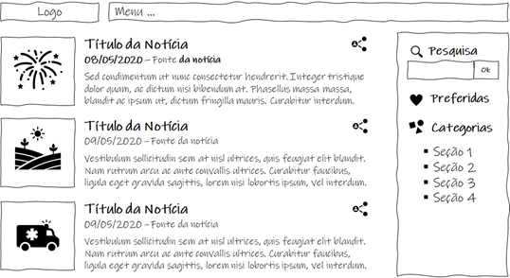

Figura X - Tela Inicial - Notícias de Destaque

### Tela - Notícias de Categoria

A tela de notícias de categoria apresenta, no Bloco de Conteúdo, as notícias referentes a uma categoria específica, escolhida pelo usuário. O Bloco de Barra Lateral apresenta os mesmos elementos da Home-Page.

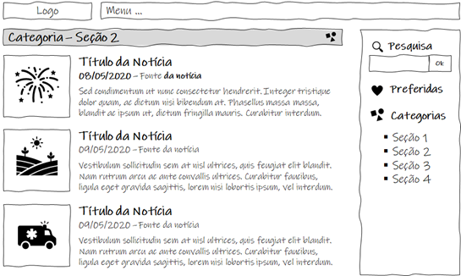

Figura X - Tela da Notícias de Categoria

### Tela - Resultado de Pesquisa

Assim que o usuário informa um tópico de pesquisa, ao clicar no botão Ok, ele é direcionado para uma tela que traz a relação de notícias associadas ao tópico informado. Este resultado é apresentado na Figura a seguir.

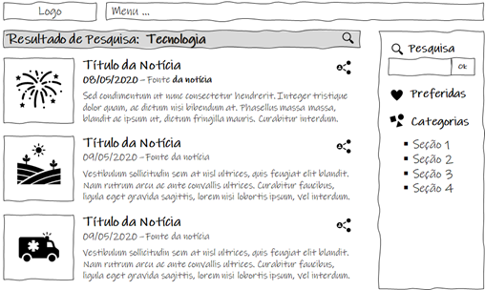

Figura X - Tela de Resultados de Pesquisa

### Tela - Leitura Notícias

A tela de Leitura de Notícia apresenta, no Bloco de Conteúdo, uma notícia específica. O Bloco de Barra Lateral apresenta os mesmos elementos da Home-Page.

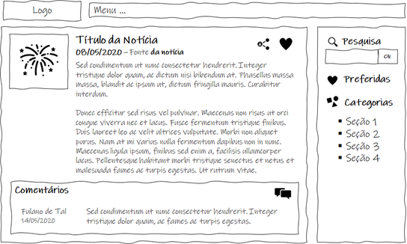

Figura X - Tela de Leitura de Notícia

### Tela - Salvar Notícias Preferidas

A tela que permite o salvamento de notícias preferidas é uma janela modal (surge sobre outras janelas) quando o usuário pressiona o ícone coração na tela de Leitura de Notícia. Nesta tela, a notícia a ser salva é visualizada e o usuário pode informar um tópico ou escolher entre os já cadastrados. Em seguida deve confirmar ou cancelar o salvamento. Na sequência, a tela é fechada voltando para o ambiente anterior.

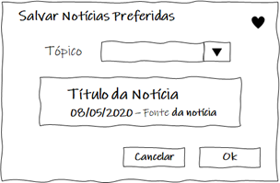

Figura X - Salvar notícias preferidas

### Tela - Notícias Preferidas

A tela de Notícias Preferidas apresenta a relação de notícias salvas pelo usuário. Nesta tela, as notícias são separadas pelo Tópico informado pelo usuário. Os tópicos servem como uma identificação de agrupamento das notícias salvas. Ao clicar em uma notícia é disparada a tela de visualização de notícia. O Bloco de Barra Lateral apresenta os mesmos elementos da Home-Page.

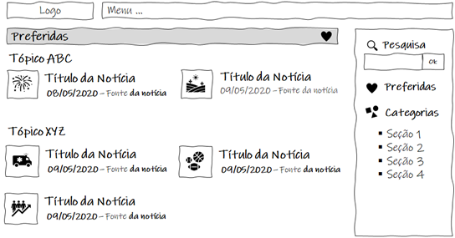

Figura X - Tela de Notícias Preferidas

### Tela - Comentários

Na tela que permite ao usuário comentar uma notícia, deve-se informar o nome de quem está comentando e o texto do comentário. Esta tela é exibida na forma de uma janela modal. Em seguida, deve-se confirmar ou cancelar o salvamento do comentário. Na sequência, a tela é fechada voltando para o ambiente anterior.

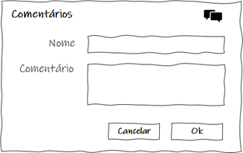

Figura X - Tela de inclusão de comentários

LISTA DE TABELAS

Quadro 1 – Personas ..................................................................................................................5

Quadro 2 – História de Usuários ................................................................................................7

Quadro 3 – Requisitos Funcionais .............................................................................................9

Quadro 4 – Requisitos Não-Funcionais ....................................................................................10

Quadro 5 – Restrições ...............................................................................................................11

REFERÊNCIAS

Sites

www.catho.com.br - <https://www.catho.com.br/carreira-sucesso/colunistas/allan-lopes/conheca-os-10-erros-mais-comuns-no-curriculo/>

[www.folhadirigida.com.br](http://www.folhadirigida.com.br) - https://folhadirigida.com.br/blog/erros-comuns-em-curriculos/